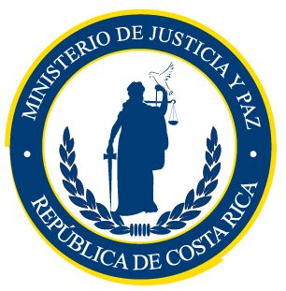**MINISTERIO DE JUSTICIA Y PAZ**

**UNIDAD DE DESARROLLO**

**EVALUACION DEL DESEMPEÑO PERIODO 2020**

**PERSONAL CUBIERTO POR REGIMEN POLICIAL PENITENCIARIO y REGIMEN DE SERVICIO CIVIL**

A continuación, se detalla información de la Evaluación del Desempeño del periodo 2020 para el personal del Ministerio de Justicia y Paz, cabe indicar que por las circunstancias de la Emergencia Nacional Sanitaria, el actual COVID-19 los resultados obtenidos en la Unidad de Desarrollo del Departamento de Gestión Institucional de Recursos Humanos, son datos parciales, dado que se ha presentado algunas evaluaciones pendientes por motivo de continuidad de incapacidades, vacaciones, permisos, etc.

